
2020年9月长沙汽车工业学校团情通报
【第一周（8·29-9·4）-第四周（9·20—9·26）】
一、常规工作及分工
1、每周一升旗仪式、每日早、中、晚寝室区及教学区执勤（负责部门：护校队）
2、每周1次团徽佩戴情况检查、团员及团委干部干事纪律的考核，每月红旗团支部的评比（负责部门：纪检部）
3、每周校园笔芯回收等（负责部门：绿森林先锋队）
4、稿件的收取、评阅及录入电脑、文档编排（负责部门：组织部）
5、每周广播室早7:00-7：30及晚6:00-6：30播音工作（负责部门：广播站）
6、每周手抄报的收取、评阅及宣传海报、黑板报的设计制作（负责部门：宣传部）
7、团费收缴、团员证注册、团员档案管理、团支书例会（每周一下午4:00）、团员发展等（负责部门：组织部）
8、青年志愿服务活动的组织、登记及志愿者服务队的管理（负责部门：红色志愿队）
9、每日校园早、中、晚卫生检查及整改以及寝室区高空拋物。（负责部门：卫生部）
10、每日早自习、晚自习情况汇报登记（负责部门：学习部）
11、每日校园桌椅板凳、灯（负责部门：维修部）
12、每日路队、校园文明形象（负责部门：文明部）
13、校园巡查（负责部门：护校队和保卫部）
二、组织建设、支部作用
1、每周一下午的团支书例会
我校坚持每周一下午4：20--5:20举行全校团支书例会，总结上一周工作和布置下一周工作，会议由团委副书记主持，团委各部门部长负责总结布置工作。
2、每周进行红旗团支部评选
第一周：单8、1910、2012班
第二周：单4、1902、2007班
第三周：单5、1907、2023班
第四周：单7、1909、2001班
3、团委干部会议
团委每周日晚7;40--8:50定期组织团委干部会议，对上周工作进行总结，下周工作进行安排。
4、朝会升旗仪式主题教育
第一周：
周一上午：“全力以赴 只争朝夕”---2020年秋季开学典礼暨纪念抗战胜利75周年主题教育活动
周五下午主题团日活动：“勿忘国耻 圆梦中华”抗战胜利75周年主题教育活动
第二周：
周一上午：文明校园 共建共享 --2020年文明校园主题教育活动
周五下午主题团日活动：特色班级团支部创建
第三周：
周一上午：同讲普通话 携手进小康—第23届全国推广普通话宣传周主题教育活动
周五下午主题团日活动：学习道德模范 弘扬传统美德
第四周：
周一上午：学习抗疫英雄 弘扬抗疫精神----2020年“扣好人生第一粒扣子”主题教育活动
周五下午主题团日活动：网络安全为人民 网络安全靠人民

三、主要活动：
1、心怀梦想，扬帆起航——2020级新生报到。
夏暑渐消，秋风又起，又是一年迎新季。8月29日，长汽的老师们正在紧锣密鼓、分工有序，一路“绿灯”迎接携梦而来的高一学子们。早上七、八点，高一新生已经在家长的陪同下拿着大包小包有序进校报到。由于现在是疫情常态化防控阶段，长沙汽车工业学校严格按照国家相关规定，做好了疫情防控工作，保障师生健康。每一位入校的学生都需要进行结核菌素实验(PDD实验)进行结核筛查，并提供湖南省居民健康卡、暑期行程卡及14天的体温监测表。早在开学前，学校就已经通过官网和官方公众微信号的推文详细介绍了开学报道的流程和所需携带的物品。各班名单表、报到流程、班级位置清晰地展示在展板上;班主任和配班老师们精神抖擞地坐在教室里;宿舍管理员亲切地守候在每个寝室楼层;随处可见的雷锋志愿服务队成员穿梭在校园的各个角落……一千多人的开学报到工作井然有序，处处有条不紊。家长们喜气洋洋，频频点头。
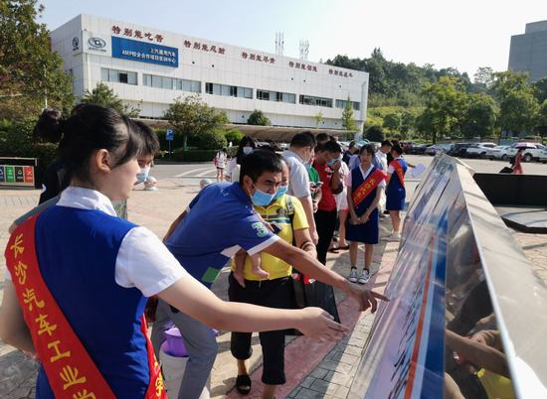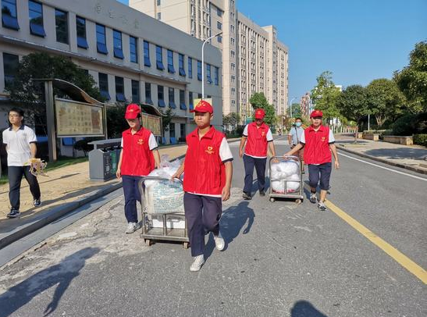

2、我校隆重举行2020年秋季开学典礼暨抗战胜利75周年纪念大会。
骄阳似火，青春起航。8月31日，在这硕果累累的季节，长沙汽车工业学校隆重举行2020年秋季开学典礼暨抗战胜利75周年纪念大会。美丽的长汽校园又迎来了1200多名新同学，长沙汽车工业学校3个年级已经整装待发，携手同行。典礼在庄严的国歌声中拉开序幕。长沙汽车工业学校校长胡冬生为开学典礼致辞。胡冬生从“我们拥有一个温馨的家庭”、“我们拥有一个强大的集体”、“我们拥有一个自豪的标签”和“我们拥有一个最美的梦想”四方面来开展他的讲话，意在勉励同学们全力以赴、只争朝夕，勇于实践、勇于承担，不断超越，成为最美长汽人。在岁月的长河中，有些日子我们永远不能忘记。75年前，我们取得了抗日战争的胜利;75年后的今天，山河犹在，盛世繁华，我们铭记历史，也更珍爱和平。我们不能忘却在国家和民族最危难的时刻，舍身赴死的英雄们，他们绝大多数没有后人，可他们却被中华民族的后人永远铭记。正如1920班江瑜敏同学在发言中说到的那样：“七十五年前，革命先列们浴血奋战，才有了今日的和平盛世，而生活在现代的我们，更应该把握当下。” 新的学年，新的旅程。我们全体长汽人定当全力以赴、只争朝夕，为梦想而努力奋斗！

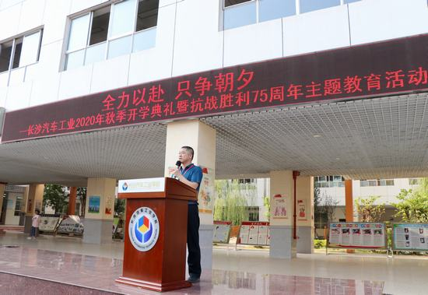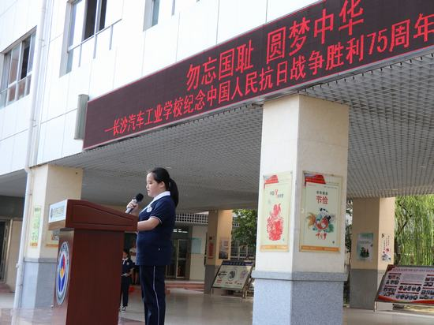
3、开展丰富多彩的开学教育活动。
为弘扬勤俭节约、艰苦奋斗的传统美德，响应习近平总书记“浪费可耻，节约光荣”的讲话要求，共同抵制“舌尖上的浪费”，8月31日，长沙汽车工业学校团委发出倡议：真正树立节约意识，身体力行，并积极宣传节约理念;提倡"光盘"行动、爱护公物，争做文明的长汽学子;节约用水用电、低碳出行，做节能的长汽学子;绿色消费，不用或少用一次性餐具、塑料袋、方便盒等物品，不乱丢垃圾，不践踏草坪，做保护环境的长汽学子。学校德育主任周毅对学生进行垃圾分类的宣传，介绍了“垃圾分类”的重要性以及该如何对垃圾进行分类和处理，指导学生认清哪些是可回收垃圾，哪些是不可回收垃圾。同时，学校通过校园广播、公众号等渠道向广大师生宣传了垃圾分类的相关知识，让大家切切实实感受到垃圾的威胁，体会到垃圾分类的意义，使学生养成勤俭节约、低碳出行的生活习惯，形成教育一个学生、影响一个家庭、带动一个社区、引领整个社会的良好社会氛围。为了增强学生的法律意识，规范其日常行为，减少青少年违法犯罪行为次数，提高安全防范意识和自我保护能力，促进学生健康成长，学校邀请湖南金凯华律师事务所的易让律师围绕民法典的相关知识给全校师生上一堂法制教育课。法制讲座增强了学生的法律意识和法治观念，提高了孩子们明辨是非的能力，让孩子们树立起法律意识，促进了孩子们的健康成长。9月1日，《开学第一课》如约与全国中小学生见面。在全民抗疫的大背景下，这堂“开学第一课”非同寻常、令人难忘!钟南山院士、陈薇院士、张定宇院长、张文宏主任……用自己亲身的经历教孩子：热爱生命、敬畏生命;强健体魄，才能实现理想报效祖国;培养孩子积极乐观的品质;培养孩子脚踏实地、刻苦钻研的学习态度;让孩子做一个负责人、有担当的人;让孩子学会坚韧、独立。“刻苦学习知识、坚定理想信念、磨炼坚强意志、锻炼强健体魄”，2020年这堂“开学第一课”带给我们感动、反思、叩问、希望，同时告诉孩子们，当时代召唤，希望他们能挺身而出，绽放属于他们的光芒！精神经百炼，今日显锋芒。相信全体学子们会在长汽这片星空下绽放属于自己的夺目光彩。
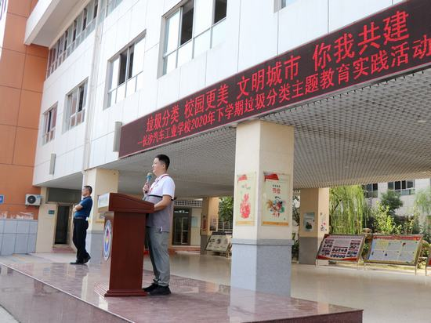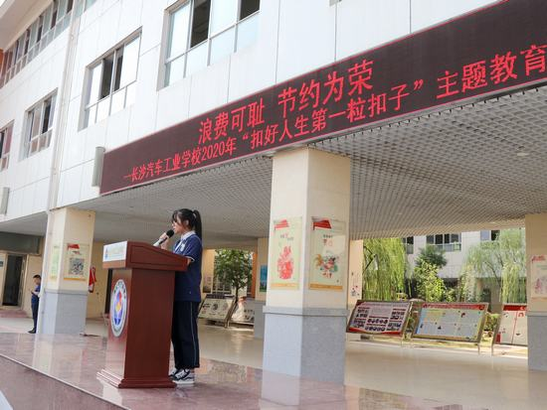
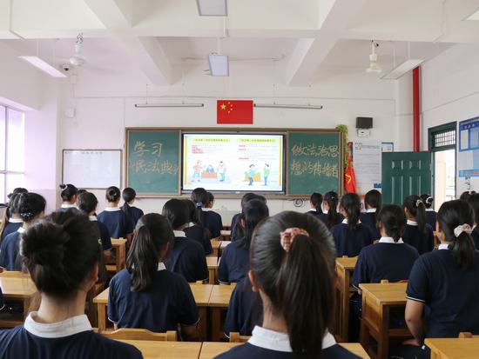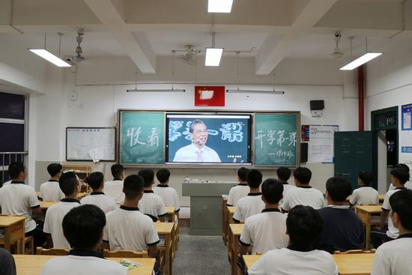

4、适应生活，从新出发——我校开展高一新生心理健康教育讲座。
为了帮助高一新生更快地融入学校生活，步入正轨，建立积极阳光的心态，9月2日，长沙汽车工业学校心理健康教育发展中心的吴思思老师对高一年级所有学生开展“适应生活，从新出发”心理健康教育讲座。 讲座中，吴思思深入分析了高一新生不适应校园生活的原因及适应校园生活的重要性，并提出了帮助同学们尽快适应校园生活的具体建议，如合理宣泄情绪，树立目标，走出舒适圈，换个角度看问题等等。同学们投入度较高，收获满满，表示此次讲座对自己尽快融入新集体有很大的帮助。不念过往，不惧未来，相信新长汽学子们在三年的学习中都能愉快而充实。
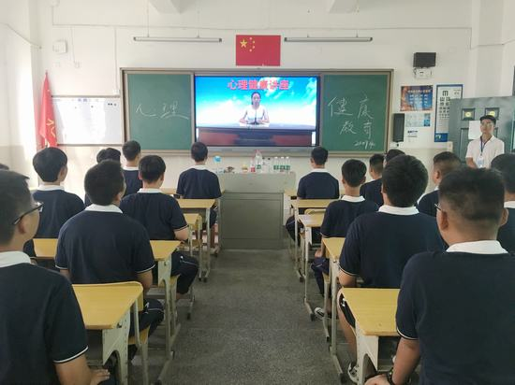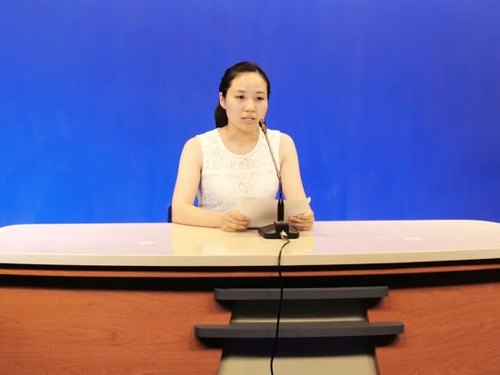
5、文明创建，共建共享——我校开展2020年文明校园主题教育活动。
文明校园人人创建，文明成果人人共享。在2020年9月7日的朝会升旗上，长沙汽车工业学校党总支书记汪东做了文明校园共建共享的主题讲话。在讲话中，汪东提出要以习近平新时代中国特色社会主义思想为指导，自觉将社会主义核心价值观作为自己的行动纲领;要对照《长沙市(标兵)校园动态管理操作办法》常态化开展校园文明创建工作;要以校园生活为载体，通过日常学习生活中的小事将文明素养根植于自己的血液之中。长沙汽车工业学校一直坚持以文明创建工作为抓手，全方位提高校园文明程度，全面提升师生文明素养，推动学校内涵发展。学校现在是“长沙市文明标兵校园”，目前正全力争创“湖南省文明校园”。学校进一步重视文明创建工作的常态化开展、痕迹化管理和规范化存档，在全国文明城市和未成年人思想道德建设“省检”“国检”测评中以优异成绩圆满完成目标任务。
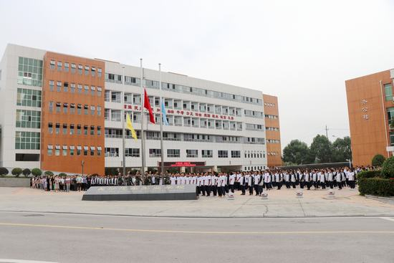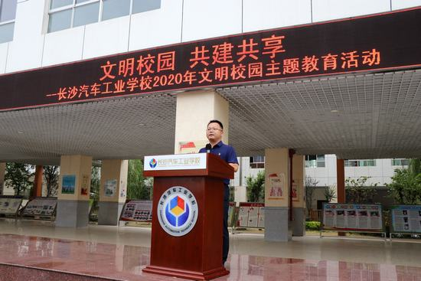

6、立德树人 奋进担当 教育托举希望——我校举行庆祝第36个教师节表彰大会。
九月的阳光格外灿烂，九月的天空分外明朗，九月的校园欢声一片，老师们迎来了自己的节日。立德树人 ， 奋进担当， 教育托举希望。9月11日下午，长沙汽车工业学校在多媒体教室隆重召开庆祝第三十六个教师节表彰大会。此次大会由长沙汽车工业学校副校长马炼诚主持。表彰大会在教工团支部表演的诗朗诵《九月的赞歌》中拉开帷幕。教育工作岗位上，长沙汽车工业学校涌现出了一批优秀教育工作者和优秀教师。在他们身上，集中体现了我们教育工作者无私奉献、锐意进取、大胆创新的精神风貌。长沙汽车工业学校副校长姚博瀚宣布表彰决定。他回顾了学校2020年上学期所取得的成绩，展望未来。百年大计，教育为本;展望未来，信心满怀。让我们解放思想，开拓创新，团结协作，为长汽的发展作出新的更大贡献。
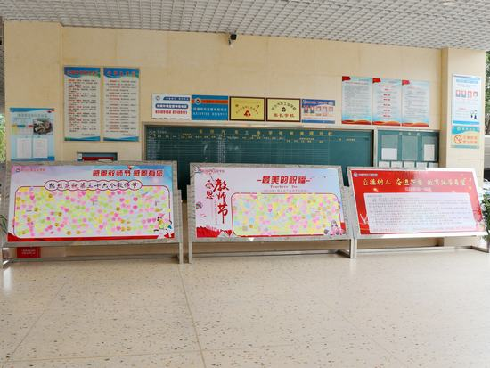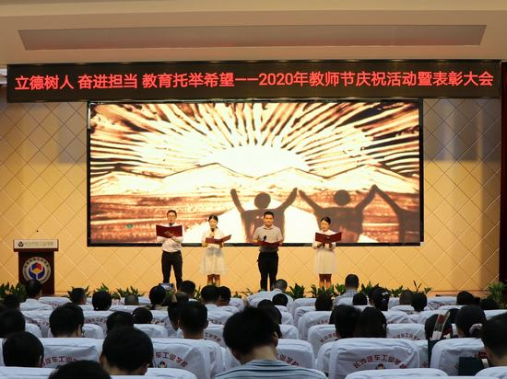
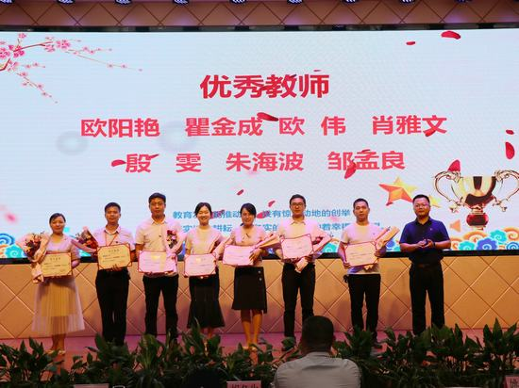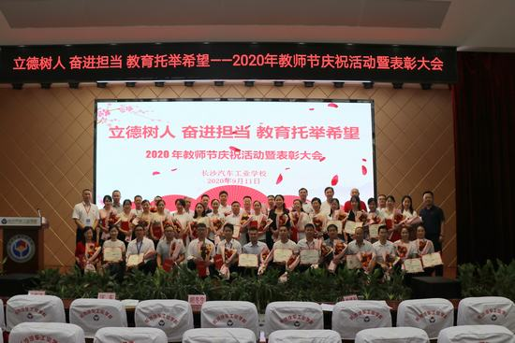
7、立德树人，行走在知善行雅之路上——举行班主任青年教师德育讲座。
9月13日晚，长沙汽车工业学校在多媒体报告厅举行班主任德育讲座。长沙汽车工业学校党总支书记汪东以“守正与创新——新时代学校德育管理工作实践”为题做讲座。学校全体班主任老师和青年教师们聆听了讲座。 汪东自大学毕业以来，一直服务于长沙汽车工业学校，在学校德育管理岗位上奋斗十七载，积累了许多教育的思路与做法。他以自身工作积淀，结合德育实践中的所得所思，着眼未来人才需求，给老师们的班级管理指引了新的方向。汪东希望，全体班主任及青年教师坚定信念，提高政治素质;立足岗位，树立奉献理念;心系学生，加强师德修养。长沙汽车工业学校始终把德育工作放在首位，坚持以学生管理为核心，结合职业教育的特点和学校实际情况，长期坚持“军训开路，养成跟上”理念，对学生进行全面的德育渗透，严格的军事化管理，办人民满意教育。
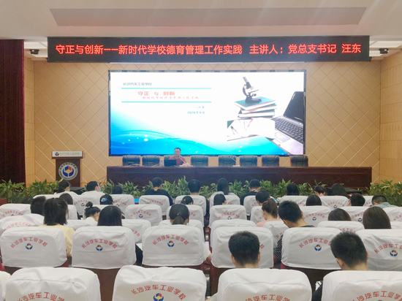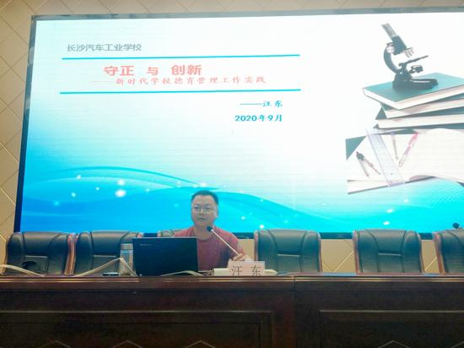

8、“勿忘国耻 爱我中华”——开展“九一八”事变主题教育活动。
透过历史尘埃，翻开沧桑往事，让我们把时间定格在这个日期：1931年9月18日。那一天，日本驻中国东北地区的关东军突然袭击沈阳，武力侵占东北，这就是九一八事变，也是中国十四年抗战的开始。由于东北地方当局和国民政府执行了蒋介石不抵抗政策，日军占领了整个沈阳城，并向辽宁、吉林和黑龙江地区进攻。仅4个多月，128平方公里土地，相当于日本国土3.5倍的东北地区全部沦陷，3000多万东北人民沦为亡国奴。爱国志士振臂高呼：“还我东北山河!”，他们在中国共产党的领导下，组成抗日联军，与日军战斗在白山黑水之间。历史是最好的老师，要获得尊重，首先从尊重历史开始。今天是9月18日，我校开展纪念“九一八”事变89周年主题教育活动。全体师生起立，低头默哀一分钟!学校德育处主任周毅作“勿忘国耻，爱我中华”主题讲话。这段历史给我们的，是激励，是不断向上奋斗，用这份从历史中传承下来的精神，齐心协力，共同谱写祖国的美好华章。” 接着，各班进行纪念“九一八”事变89周年主题教育。
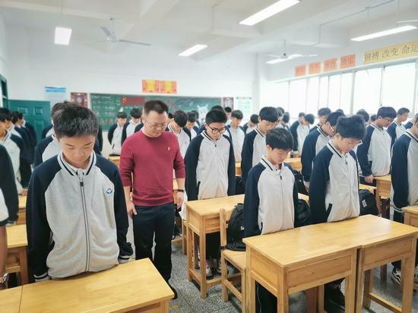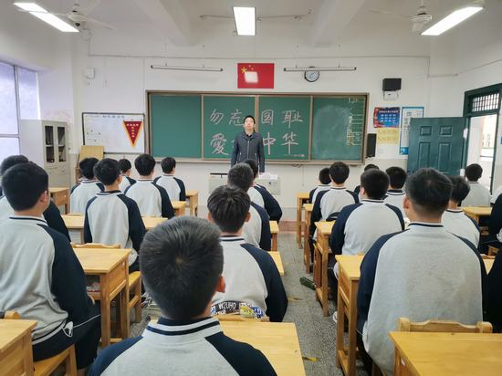

9、我校开展“学习道德模范，弘扬传统美德”主题班会教育活动。
9月18日下午，长沙汽车工业学校开展“学习道德模范，弘扬传统美德”主题班会教育活动。活动伊始，全体师生依次观看了全国道德模范袁隆平、任菲莉、廖月娥、周美玲、周海明、梁菲、许志礼、柳维新、杨德才、朱豫刚的个人事迹。接着，各班班主任组织学生讲述“诚信”的故事，引导学生树立诚实守信、一诺千金的人生追求。此次班会的开展，旨在让参加的每一个学生都能成为道德的传播者、实践者和受益者。活动结束后，同学们纷纷表示，道德班会引导我们崇德向善，遵德守礼，我们共同努力，为创造崇尚道德的和谐环境贡献出自己的一份力量。
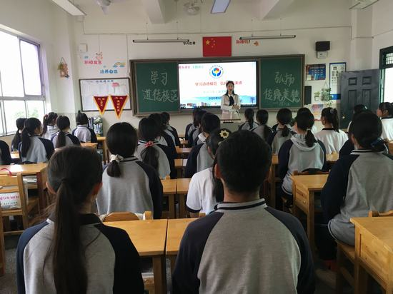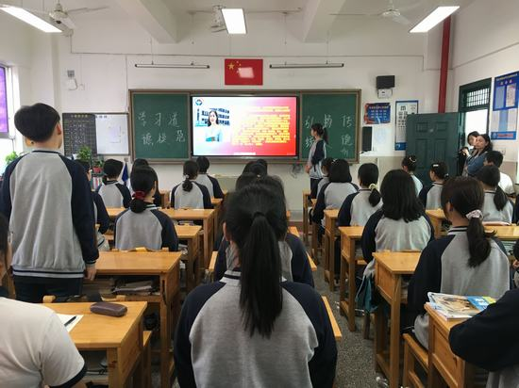
10、文明健康，有你有我——我校雷锋汽车志愿服务队开展学雷锋志愿服务活动。
9月22日上午，长沙汽车工业学校雷锋汽车志愿服务队来到白田社区，共同维护社区环境的干净整洁。虽说天公不作美，但阻挡不了志愿服务队对志愿服务活动的热情。他们清扫社区各干道沿线，整理共享单车停放点，引导行人过马路走斑马线，指导垃圾正确分类等。 垃圾分类，从我做起;文明城市，你我共建。活动中，每一位志愿者都能积极主动为社会、社区尽一份责任，为他人服务送一份爱心，服务他人，温暖自己，收获满满的。志愿服务系列活动的长效开展，彰显着长汽学子的感恩品质、奉献精神与强烈的社会责任感，更推动着我校活动育人目标的实现。文明健康，有你有我，让我们一起来为长沙文明城市创建贡献自己的青春力量。
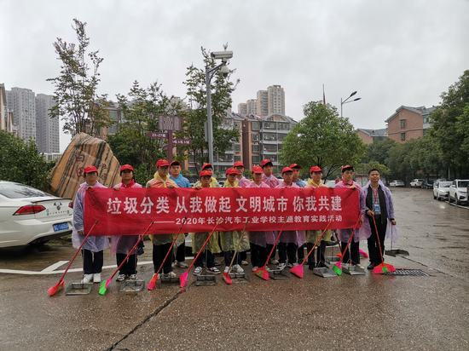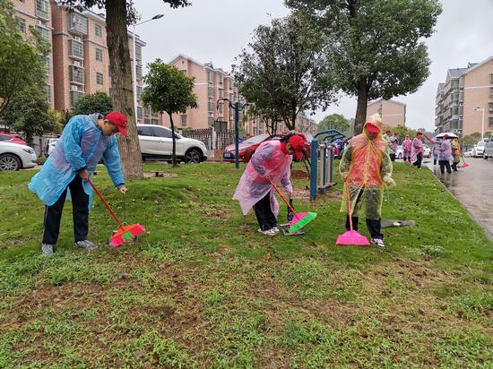

11、魅力长汽，缤纷社团——学校社团活动开课了。
为进一步推进校园文化建设，促进学生全面发展，本学期学校继续开展社团活动，为学生的成长搭建宽阔的平台。长沙汽车工业学校基于“学校特色、教师特长、学生特点”合理安排社团活动，最大限度优化教学资源，学生可根据自己的喜好参与到社团活动中。各社团已于9月16日进行了招新，新鲜血液的加盟，释放了新的活力。22日下午第三节课，长沙汽车工业学校校园里沸腾起来，同学们脸上洋溢着灿烂的笑容，奔向了属于自己的欢乐殿堂，社团活动开始了!丰富多彩的社团活动给学生展现了一片属于自己的天空，也为同学们提供了一个施展才华的舞台，受到了学生们的热烈欢迎。他们开阔了眼界，陶冶了情操，发展了特长，找到了自信，让我们一同期待同学们在社团活动中展翅高飞。
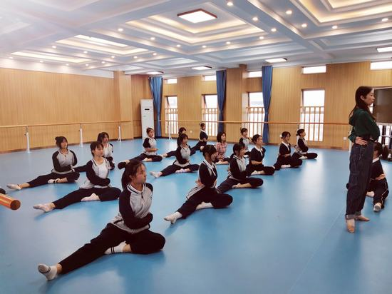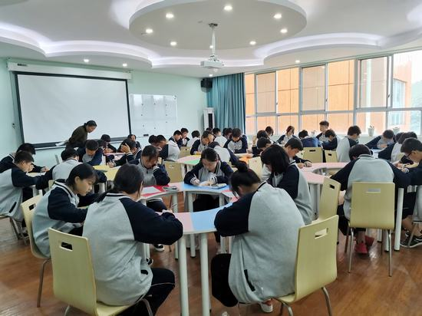
12、学习习近平总书记在湖南考察时的重要讲话精神主题团日活动。
2020年9月22日长沙汽车工业学校深入各班团支部，组织学生团员支部开展“学习习近平总书记在湖南考察时的重要讲话精神”主题团日活动，图为学校团委书记瞿金成在和2005班团支部同学进行主题宣讲，学习交流半条被子的故事，激励同学们好好学习积极进取，为祖国发展贡献青春力量。同时制作主题宣传板牌，组织青年团员学生主动参与习近平总书记在湖南考察时的重要讲话精神的学习。
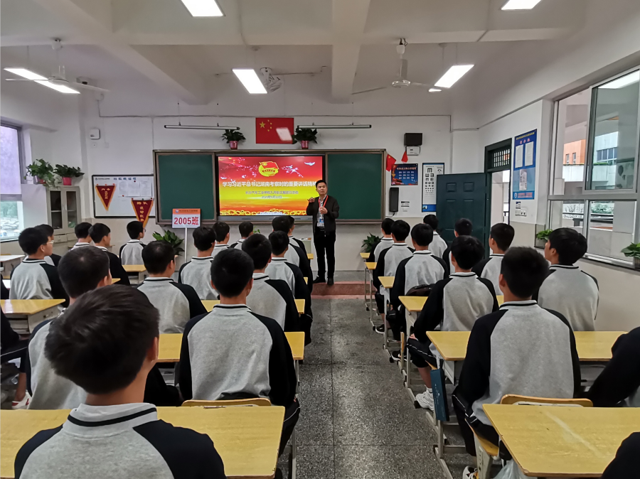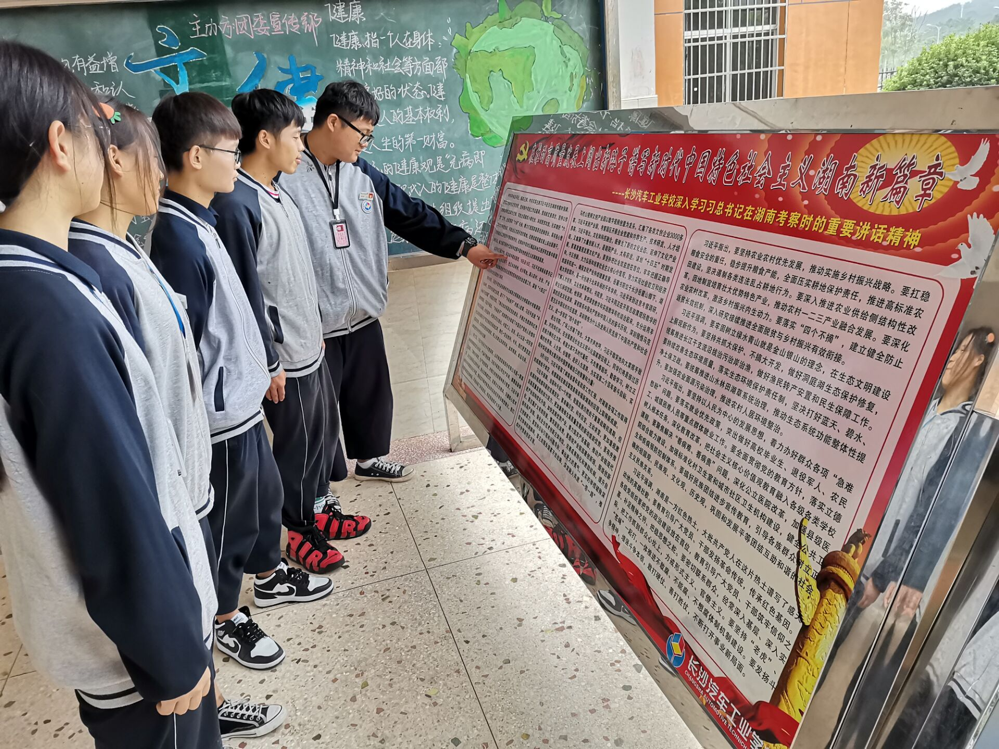

四、后段工作布置
1、新生团员系统转入工作和毕业班团员转团工作的开展；
2、深入学习习总书记来湖南考察时的重要讲话精神；
3、青年大学习的学习活动，要求各班团员和入团积极分子按时参与学习；
4、第三十三期青年党校结业和第三十四期青年党校开班仪式。

长沙汽车工业学校团委
2020年9月25日

